PanoGL projekt specifikáció

Leírás
Az általam készített panoráma alkalmazás képes fényképeket készíteni úgy, hogy a már elkészült fényképeket a képernyőn átlátszó módon megjeleníti és a szenszor adatok alapján az elkészített képeket a képernyőn a készülék forgatásával, mozgstásával megfelelő módon pozicionálja.
Eredményképpen a képernyőn a már elkészített képek olyan szögben és olyan pozicióban láthatóak majd, mint a valós 3D térben. Ideális esetben, ha csak a már elkészült fotókat nézzük, azok a képernyőt csak akkor látszanak teljesen, ha a készüléket abba a szögbe irányítjuk ahonnan az illető képeket készítettük. Ezt a műveletet 360 fokban el lehet végezni és eredményül egy gömb alakú képet (képek sokaságát) kapunk, amit ha a gomb középponjából nézünk (és forgatjuk) olyan mintha az eredeti helyszínen szemlélnénk a valóságot. A képek kallibrációs adatiat (szög, pozició) elmenti, így a képek panorámaként visszanézhetőek egy forgatható OpenGL felületen.

Felhasználó interfész
de lehetővé szeretném tenni, hogy API level 8 on is fusson.
Mindemellett előfordulhatnak olyan kiegészítések, amelyek az API level 11 ben bevezetett feature-öket használja.
Fényképező activity (PanoGLCameraActivity)
Ahogy a neve is mondja, ebben az activityben lehet fényképeket készíteni.
A aktivity layoutja a következő rétegekből tevődik össze:
- fénykép előnezet (legalul)
- átlátszó módon a már elkészített képek egy átlátszó OpenGL felületen
- a fényképező activity gombjai
Az átlátszó OpenGL felületen a már elkészített képek átlátszó textúraként jelennek meg.
A fényképező gomb (középen) lenyomásával az a fényképelőnézet rövid időre megáll.
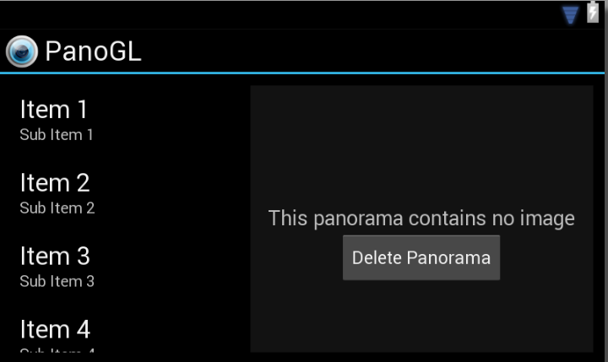
Galléria activity (GalleryListActivity)
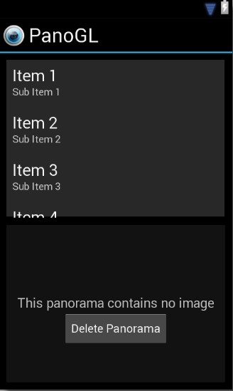
Itt láthatóak a már elkészített panorámák és az őket alkotő képek. Minden egyes panorám egy elem a listában, melyet megnyomva az alul (balra) található ViewPager előhozza az őt alkotó képeket, melyek közzött jobbra-balra húzással lehet navigálni. Amennyiben a panoráma nem tartalmaz képeket egy külön layout jelenik meg a ViewPager helyén (lásd ábra), melyben az alkalmazás felajánlja a panoráma törlését. Hosszan nyomva egy listaelemet megjelenik egy menü, melyben a következők közül lehet választani:
- képek megtekintése teljes képernyős nézetben
- panoráma megtekintése (OpenGL felületen)
- panoráma törlése
Ha nincs egy panoráma se, akkor egy külön layout jelenik meg, melyben az alkalmazás felajánlja egy új panoráma készítését.

Az “action bar”-ban található egy fényképező icon melyet megnyomva elindúl a fényképező activity, de előbb egy dialógus ablak ugrik fel, kérvén az új panoráma nevét.

Megjegyzés: egy elkészített panorámához több kép már nem készíthető, mivel kevés esély van arra, hogy a felhasználó ugyabban a pozícióban, található a fényképezés során mint amikor előzőleg már elkészítette a panorámát, így az új képek teljesen el fognak ütni a regiektől.

Activity a fényképek megtekintésére teljes képernyős nézetben (GalleryFullScreenViewActivity)
Ebben egy ViewPager látható ahol a jobbra-balra navigálva nézhetőek a képek, és két újjal nagyíthatóak.
Panoráma visszanéző activity (PanoGLViewActivity)
A panorámát alkotó képek visszanézhetőek egy 3D forgatható OpenGL felületen, ahol minden egyes kép OpenGL textúraként jelenik meg abban a szögben és pozícióban amelyben készült.

Fényképek tárolása
Minden egyes panoráma képsorozatra külön mappát hozok létre, amelyben tárolom a képeket is és a hozzájuk tartozó kalibrációs adatokat is. Továbbá a panorámák nevét, fényképezés dátumát és a mappa nevét SQLite adatbázisban tárolom.

Sensor adatok lekérése
Egy külön csomagot csak a szenzor adatok lekérése és transzformációjára fordítottam. A szenzor zajok csökkentésére egy aluláteresztő szűrőt (integrátort) használtam, így fényképezés közben az OpenGL felület modellje nem oszcillál folyamatosan.
A készüléknek amelyen az alkalmazást feljesztettem, nem rendelkezett se giroszkóp, se mágnesesés szenzorral, így készülék azimuth irányait nem volt lehetőségem lekérni. A probléma ellensúlyozásaképpen lehetővé tettem, hogy fényképezés közben azimuth (észak-dél-kelet-nyugat) irányokban kézzel lehet forgatni a modellt annak érdekében, hogy illeszkedjenek az elkészített képek a fényképnézethez.

Képek összeillesztése
Első mégközelítésben a képeket illesztés nélkül oda helyeztem, amilyen szögben készült. Ezt a következő képpen valósítottam meg:
- szenzor adatok segítségével forgattam az OpenGL modellt, ha a fényképezőt az ég felő írányitom, akkor az OpenGL felületen is a gömb (kocka) felső fele látható.
- Kiszámolom a projekciós és a modell-nézet transzformációs mátrixokat, melyeket invertálva megkapom a képernyő négy sarkának origó körüli szögét, majd a kapott vektort metszem a kocka oldalaival és a metszéspontok fogják megadni a textúra sarkait.
- A kapott 3D négyszögre textúrázom a fényképet.

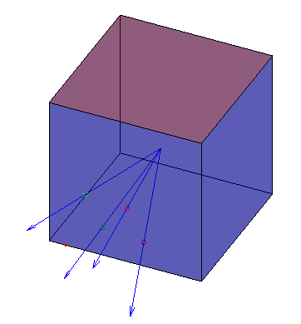
Megjegyzés: OpenCV segítségével megvalósítható, képeket Affine SIFT (Scale Invariant Feature Transform) algoritmus segítségével egymáshoz regisztráljuk és egy nagy képek készítsünk belőlük, melyeket egy gömbre textúrázva azt a hatást érhetjük el mint ami az egyik demó activityben látható.

Tesztelés
Az osztályok állapotainak vizsgálatára és az elő-, utó feltételek teljesítésének ellenörzésére “assert”-eket használtam.

További fejlesztési, tesztelési lehetőségek (becsült feljesztési idő)
- Az alkalmazást lefelemenően 8-as API szintik működőkéssé szeretném tenni (1 hét).
- Giroszkóp és/vagy magnesesség szenzorral felszerelt eszköz segítségével lekérni és megfelelő alakra transzformálni és ezt a Fényképező aktivitybe beépíteni (1 nap).
- ADB monkey teszt végzése
- Képek panorámába való összeillesztése OpenCV, NDK segítségével (1 hónap)

